2а
стр. 65 номер 4, 5 читать, номер 6 писать в строчку несколько раз
3а
(часть 2)стр. 13 глагол prendre списать, перевести, стр .13 номер 4,5 письменно. стр. 17 номер 5 письменно
4а
Написать тему про семью по образцу (желательно темы писать в отдельной тетради, так легче потом будет повторять их перед экзаменом)
Ma famille
Je m’appelle ….. J’habite….
J’ai … ans. Ma famille n’est pas grande. Nous sommes quatre: mon père, ma mère, ma sœur et moi.
Mon père a 39 ans. Il est très gentil. Il est beau, grand et sérieux. Il s’appelle ….. Il est médecin. Il bricole beaucoup à la maison. Je suis fière de lui. Il se lève très tôt le matin et il part au travail.
Ma mère est un peu plus jeune, elle a 36 ans, elle est très gaie, belle, chaleureuse. Elle est mince et aussi grande, mais bien sûr plus petite que papa, elle est très dynamique et toujours de bonne humeur. C’est maman qui nous réveille le matin. Maman se lève toujours la première. Elle prépare le déjeuner pour nous. Elle est travaillleuse.
Comme j’ai déjà dit, j’ai une sœur. Elle s’appelle ….Elle ressemble à notre père. Elle est jolie avec ses cheveux blonds, ses yeux gris, sa robe aux couleurs claires. Elle aime s’amuser et rire. Elle joue toute la journée.
J’ai des grand-parents aussi. Ils sont vieux tous les deux, mais ils sont encore solides. Grand-père connaît beaucoup de belles histoires et grand-mère prépare des gateaux pour nous.
Notre famille est très unie. J’aime notre famille

5в
стр. 77 b,c перевод, стр 78 номер 1
6а
На основе текстов о дружбе составить тему «Дружба». В нее включить: что для тебя дружба? Что нужно делать, чтобы иметь друзей и что не нужно? Какой твой друг?
6в
стр. 17 номер 1 ответить на вопросы. стр. 17 номер 2 описать картинки (письменно, максимальное количество слов)
7в
учебник. стр. 69 перевод текста. стр. 69 номер 9 (письменно ответить почему)

8в
стр. 95 учить спряжение глаголов
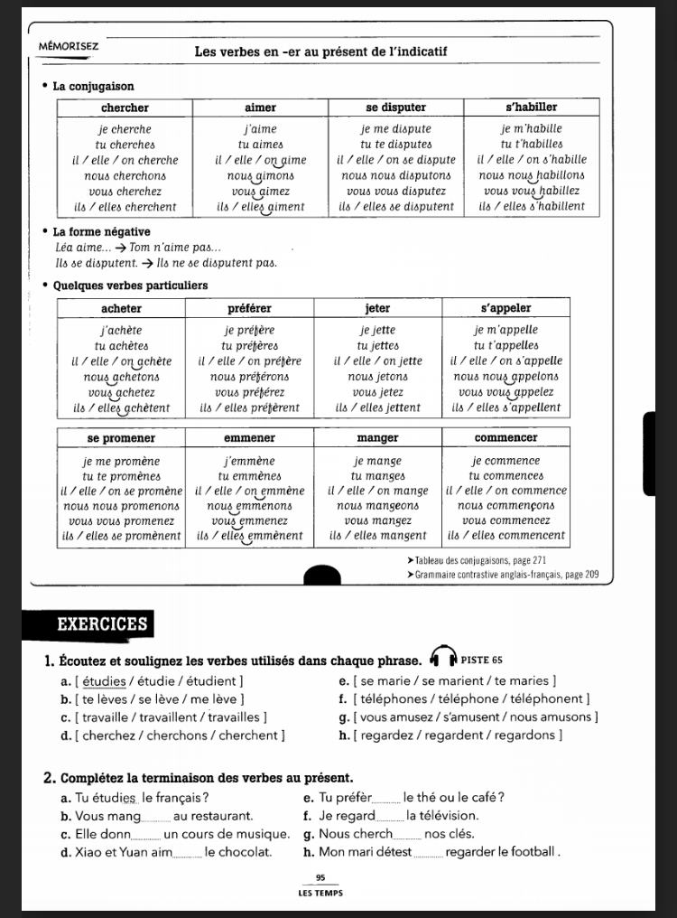

9в bilan номера 1-6
